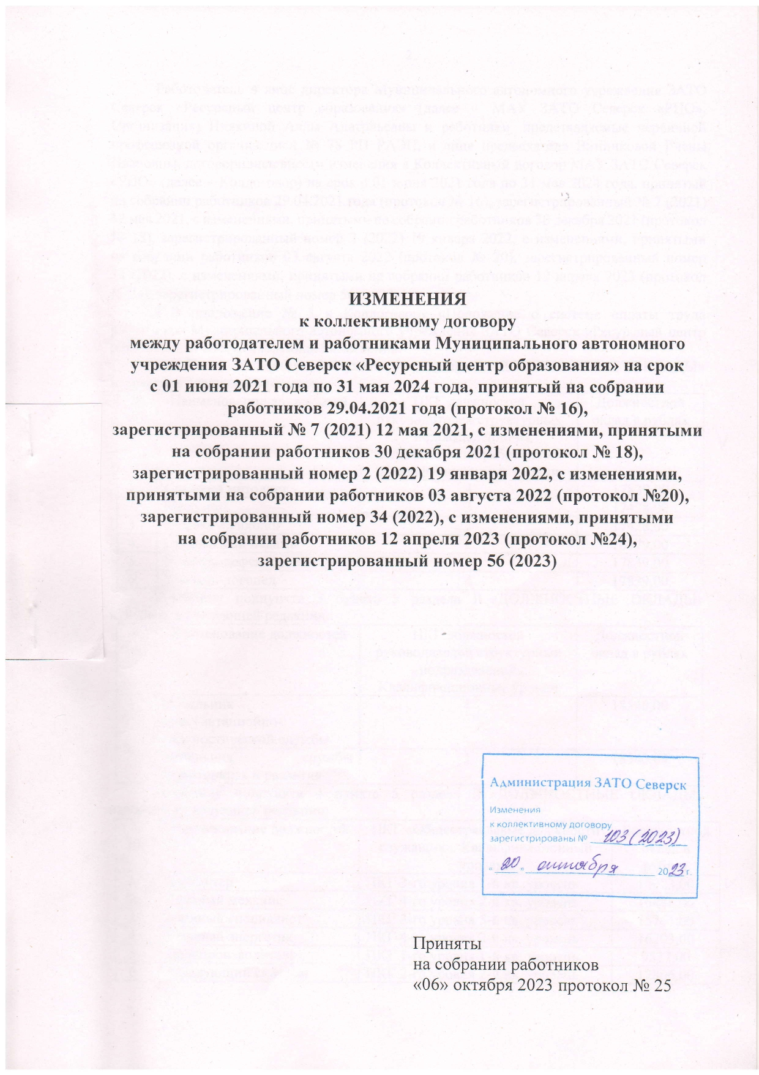

Работодатель в лице директора Муниципального автономного учреждения ЗАТО Северск «Ресурсный центр образования» (далее – МАУ ЗАТО Северск «РЦО», Организация) Ниякиной Аллы Анатольевны и работники, представляемые первичной профсоюзной организацией № 78 РП РАЭП, в лице председателя Винниковой Елены Ивановны, договорились внести изменения в Коллективный договор МАУ ЗАТО Северск «РЦО» (далее – Колдоговор) на срок с 01 июня 2021 года по 31 мая 2024 года, принятый на собрании работников 29.04.2021 года (протокол № 16), зарегистрированный № 7 (2021) 12 мая 2021, с изменениями, принятыми на собрании работников 30 декабря 2021 (протокол № 18), зарегистрированный номер 2 (2022) 19 января 2022, с изменениями, принятыми на собрании работников 03 августа 2022 (протокол № 20), зарегистрированный номер 34 (2022), с изменениями, принятыми на собрании работников 12 апреля 2023 (протокол № 24), зарегистрированный номер 56 (2023):

1. В приложение № 3 к Колдоговору «Положение о системе оплаты труда работников Муниципального автономного учреждения ЗАТО Северск «Ресурсный центр образования» внести следующие изменения:
1) таблицу подпункта 2 пункта 5 раздела II. «ДОЛЖНОСТНЫЕ ОКЛАДЫ» изложить в следующей редакции:
№ п/п | Наименование должностей | ПКГ должностей руководителей структурных подразделений и  педагогических работников.  Квалификационные уровни | Должностной оклад в рублях
1. | Старший методист | 4 | 17839,00
2. | Методист | 3 | 17428,00
3. | Педагог-психолог | 3 | 17428,00
4. | Социальный педагог | 2 | 16579,00
5. | Учитель-дефектолог | 4 | 17839,00
6. | Учитель-логопед | 4 | 17839,00
2) таблицу подпункта 3 пункта 5 раздела II. «ДОЛЖНОСТНЫЕ ОКЛАДЫ» изложить в следующей редакции:
№ п/п | Наименование должностей | ПКГ должностей руководителей структурных подразделений Квалификационные уровни | Должностной оклад в рублях
1. | Начальник консультационно-диагностической службы | 1 | 18540,00
2. | Начальник службы мониторинга и развития | 1 | 18540,00
3) таблицу подпункта 4 пункта 5 раздела II. «ДОЛЖНОСТНЫЕ ОКЛАДЫ» изложить в следующей редакции:
№ п/п | Наименование должностей | ПКГ «Общеотраслевые должности служащих». Квалификационный уровень | Должностной оклад в рублях
1. | Бухгалтер | ПКГ 3-го уровня 1-й кв. уровень | 15023,00
2. | Главный механик | ПКГ 4-го уровня 2-й кв. уровень | 16488,00
3. | Главный специалист | ПКГ 3-го уровня 5-й кв. уровень | 15761,00
4. | Главный энергетик | ПКГ 4-го уровня 2-й кв. уровень | 16203,00
5. | Делопроизводитель | ПКГ 1-го уровня 1-й кв. уровень | 9527,00
6. | Заведующий складом | ПКГ 2-го уровня 2-й кв. уровень | 12806,00
7. | Заведующий хозяйством | ПКГ 2-го уровня 2-й кв. уровень | 12718.00
8. | Специалист по связям с общественностью | ПКГ 3-го уровня 1-й кв. уровень | 15115,00
9. | Инженер-программист | ПКГ 3-го уровня 1-й кв. уровень | 15115,00
10. | Кассир | ПКГ 1-го уровня 1-й кв. уровень | 9527,00
11. | Начальник гаража | ПКГ 2-го уровня 5-й кв. уровень | 13742,00
12. | Специалист по кадрам | ПКГ 3-го уровня 1-й кв. уровень | 15023,00
13. | Экономист | ПКГ 3-го уровня 1-й кв. уровень | 15115,00
14. | Экономист по договорной и претензионной работе | ПКГ 3-го уровня 1-й кв. уровень | 15115,00
15. | Экономист по планированию | ПКГ 3-го уровня 1-й кв. уровень | 15115,00
16. | Юрисконсульт | ПКГ 3-го уровня 1-й кв. уровень | 15023,00
4) таблицу подпункта 5 пункта 5 раздела II. «ДОЛЖНОСТНЫЕ ОКЛАДЫ» изложить в следующей редакции:
№  п/п | Наименование должностей | Врачи и провизоры должностей медицинских и фармацевтических работников.  Квалификационный уровень. | Должностной оклад в рублях
1. | Врач-педиатр | 2-й квалификационный уровень | 22012,00
2. | Врач-невролог | 2-й квалификационный уровень | 22012,00
5) таблицу подпункта 6 пункта 5 раздела II. «ДОЛЖНОСТНЫЕ ОКЛАДЫ» изложить в следующей редакции:
№  п/п | Наименование профессий | Разряд работы в соответствии с ЕТКС | Оклад в рублях
1. | Водитель автомобиля | 4-й разряд | 12932,00
2. | Водитель автомобиля | 6-й разряд | 13562,00
3. | Водитель автомобиля | 8-й разряд | 13927,00
4. | Электромонтер по ремонту и обслуживанию электрооборудования | 6-й разряд | 13562,00
5. | Дворник | 1-й разряд | 9086,00
6. | Рабочий по комплексному обслуживанию и ремонту зданий | 4-й разряд | 12932,00
6) таблицу подпункта 7 пункта 5 раздела II. «ДОЛЖНОСТНЫЕ ОКЛАДЫ» изложить в следующей редакции:
№ п/п | Наименование должностей | Должностной оклад в рублях
1. | Специалист по охране труда | 15115,00
2. | Системный администратор | 15115,00

2. Изменения вступают в силу с 01 октября 2023 года.

Директор  МАУ ЗАТО Северск «РЦО»  ____________А.А.Ниякина  «_____» __________2023 г. | Председатель  ППО № 78 МАУ ЗАТО Северск «РЦО»  __________________ Е.И. Винникова  «_____» ___________2023 г.
Администрация ЗАТО Северск Томской области
Муниципальное автономное учреждения ЗАТО Северск
«Ресурсный центр образования»

ПРОТОКОЛ № 25
общего собрания работников МАУ ЗАТО Северск «РЦО»

от 06 октября 2023 г.

Всего работающих - 47 человек
Присутствуют на собрании - 38 человек
Отсутствовали - 9 человек

Председатель собрания – Ниякина А.А., директор МАУ ЗАТО Северск «РЦО».
Секретарь собрания – Винникова Е.И., председатель профсоюзного комитета.

ПОВЕСТКА ДНЯ:
1. О принятии изменений в Колдоговор между работодателем и работниками Муниципального автономного учреждения ЗАТО Северск «Ресурсный центр образования» на срок с 01 июня 2021 года по 31 мая 2024 года, принятый на собрании работников 29.04.2021 года (протокол № 16), зарегистрированный № 7 (2021) 12 мая 2021, с изменениями, принятыми на собрании работников 30 декабря 2021 (протокол № 18), зарегистрированный номер 2 (2022) 19 января 2022 с изменениями, принятыми на собрании работников 03 августа 2022 (протокол №20), зарегистрированный номер 34 (2022), с изменениями, принятыми на собрании работников 12 апреля 2023 (протокол №24), зарегистрированный номер 56 (2023).

СЛУШАЛИ: Ниякину Аллу Анатольевну, директора МАУ ЗАТО Северск «РЦО». Алла Анатольевна ознакомила работников с изменениями, которые вносятся в Колдоговор.
ПОСТАНОВИЛИ: внести изменения в Колдоговор между работодателем и работниками Муниципального автономного учреждения ЗАТО Северск «Ресурсный центр образования» на срок с 01 июня 2021 года по 31 мая 2024 года.
ПРОГОЛОСОВАЛИ: «за» - 38 человек, «против» - 0 человек, воздержался – 0 человек.

Председатель собрания: А.А.Ниякина

Секретарь собрания: Е.И.Винникова

